光华1片优秀执业药师——杨丽君
我于2013年3月进入公司，在此之前以从事药品销售十年，做一个爱岗敬业的人事我的信仰！如果说健康是一个人最宝贵的财富，那么质量则是药品销售企业的根基和灵魂，药品质量跟人类社会健康生存息息相关。我为自己是一名药师感到无比的荣幸，同时倍感责任重大。
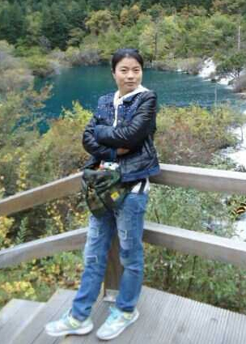
感谢公司对我的充分信任，虽然临管的药店不多，但每次检查都以极其严谨、认真、务实的态度去完成的。每个店都积极的支持配合我的工作，也逐步对GSP的认识不断的深入。更加的细化。更具欣慰的是 我们的药店不再是为卖药品而卖，而是真正的为了每一个顾客的健康着想。
太极好儿男们，让我们携手为大家的健康保驾护航！

